**福建师范大学《毛泽东思想和中国特色社会主义理论体系概论》社会实践报告**

**家乡旅游业精准扶贫成果调查——以武夷山地区为例**

**所在院(系、班级)：** 经济学院金融学二班

**学生姓名（学号）：** 王逸敏 101062017079

**指导教师：** 张俊杰

**实践起止日期：二○一九年一月至二○一九年二月**

**二○一九年三月**

**福建师范大学《毛泽东思想和中国特色社会主义理论体系概论》社会实践总成绩记录表**

|  |  |  |
| --- | --- | --- |
| 选题 | 家乡旅游业精准扶贫成果调查——以武夷山地区为例 | |
| 院系、专业、姓名、学号 | 经济学院 金融学二班 王逸敏 101062017079 | |
| 评分  参考标准 | 总分4**0**分，分为实践报告写作和课件制作汇报两个部分，具体标准如下：  **一、实践报告写作部分30分**  1、选题符合课程要求，有较强的现实意义（5分）  2、文献资料使用翔实恰当，实地调研材料真实可信（8分）  3、实践报告写作思路清晰，逻辑严密，层次分明，结构合理，语言流畅（12分）  4、创新精神实践能力（3分）  4、格式规范，符合要求，打印清晰，美观大方（2分）  **二、课件制作汇报部分10分**  1、汇报内容精炼完整（4分）  2、语言表达清晰流畅（3分）  3、课件设计美观得体（3分） | |
| 社会  实践  成绩 |  | 指导教师签字：    年 月 日 |

**家乡旅游业精准扶贫成果调查——以武夷山地区为例**

经济学院金融二班 王逸敏101062017079

指导教师：张俊杰

**摘要：**精准扶贫是粗放扶贫的对称，是指针对不同贫困区域环境、不同贫困农户状况，运用科学有效程序对扶贫对象实施精确识别、精确帮扶、精确管理的治贫方式。本次社会实践采用了访谈法、观察法、网络法、比较分析法等多种方法，使调查所得全面真实。本次寒假调研以全国乡村旅游扶贫重点村武夷山市下梅村、五夫镇兴贤村、岚谷乡客溪村为例**[1]**，通过探究福建省武夷山不同乡村旅游精准扶贫工作的开展进度和发展总结和提炼旅游在精准扶贫工作中的作用从而实现促进旅游精准扶贫发展的研究目的。

**关键词：**家乡旅游业 精准扶贫 武夷山地区 成果调查

**一、课题调研背景**

中共中央总书记、国家主席、中央军委主席习近平对实施乡村振兴战略作出重要指示强调，实施乡村振兴战略，是党的十九大作出的重大决策部署。各地区各部门要充分认识实施乡村振兴战略的重大意义，把实施乡村振兴战略摆在优先位置，坚持五级书记抓乡村振兴，让乡村振兴成为全党全社会的共同行动。中共中央政治局常委、国务院总理李克强作出批示指出，实施乡村振兴战略，事关决胜全面建成小康社会和全面建设社会主义现代化强国全局。旅游是把贫困地区的绿水青山转化为金山银山的重要途径，让偏远地区的人民获得对外开放，增收致富的机会。

旅游精准扶贫是国家扶贫战略的重要组成部分，乡村和农业旅游开发成为贫困地区脱贫致富的重要途径。在旅游业的带动下，可以将闲置的乡村资源利用起来，逐步完善公共基础设施和公共服务，使荒山荒滩变成绿水青山，提高农产品的附加值，让乡村环境更美丽。而位于拥有世界文化与自然双重遗产武夷山的武夷山市乡村更应该充分利用资源进行脱贫工作。

本次选取的三个调研地点下梅村、五夫镇、客溪村都拥有十分良好的旅游资源，为当地政府与居民创收创造了良好条件。通过对这三个调研地点旅游扶贫情况的研究，可以为旅游精准扶贫工作总结经验，借鉴方法，推动工作的开展。

**二、调研地点**

1. 下梅村

下梅村位于武夷山市东部，距武夷山[风景](https://baike.baidu.com/item/%E9%A3%8E%E6%99%AF/645)区8公里，武夷山市区6公里，2500多人口，住户居民500户。商周时期就有了新石器时代人类活动遗迹，村落建于隋朝，里坊兴于[宋朝](https://baike.baidu.com/item/%E5%AE%8B%E6%9C%9D/2919" \t "https://baike.baidu.com/item/%E4%B8%8B%E6%A2%85%E6%9D%91/_blank)，街市隆于清朝，是[中国](https://baike.baidu.com/item/%E4%B8%AD%E5%9B%BD/1122445)历史文化名村。

（二）五夫镇

五夫镇位于[福建](https://baike.baidu.com/item/%E7%A6%8F%E5%BB%BA)省[武夷山市](https://baike.baidu.com/item/%E6%AD%A6%E5%A4%B7%E5%B1%B1%E5%B8%82)东南部，自然环境幽美，气候宜人，物产丰富，人烟稠密，[盛产](https://baike.baidu.com/item/%E7%9B%9B%E4%BA%A7)白莲、红菇、田螺，远近闻名，是武夷山市重要的农副产品区之一林地。

（三）客溪村

客溪村位于福建省武夷山市的北边，四面环山，一条清澈的小溪从村边流淌而过，是个山清水秀，民风淳朴的小村庄。

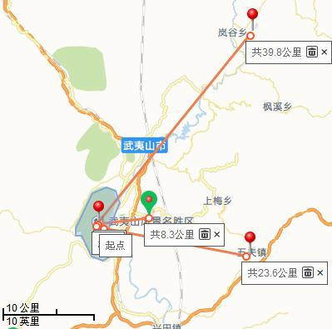

下梅村

武夷山风景名胜区

客溪村

五夫镇兴贤村

图1：调研地地理位置

**三、调研地旅游资源及发展动态**

下梅村落生态环境好，具有独特的风水意象。山护村落，水养邑人，山环水抱营造了一个封闭安宁型的村落。上个世纪八十年代中期，武夷山旅游业刚起步时，开发下梅村民俗旅游就得到村里文化人的热心关注，只是当时开发乡村旅游市场未引起足够的重视，才迟迟启动。由于下梅村历史文化积淀丰厚，具有良好的区位优势，1987年10月，来自14个国家的武夷山国际兰亭学院30多位学员，在下梅邹氏大夫第举办民俗旅游活动，成为下梅历史上首次对外开放的一次重大活动，改写了下梅自清代茶市萧条以来二百多年的封闭历史。从而让古老沉寂的下梅得到国际友人、文化界、旅游界人士的关注，为下梅村的旅游开发奠定了基础。

客溪村四面环山，一条清澈的小溪从村边流淌而过，是个山清水秀，民风淳朴的小村庄。

五夫镇兴贤村是理学宗师朱熹的故里，是朱子理学的形成地，历史遗迹遗址丰富，为弘扬朱子文化，发展旅游经济，镇党委、政府以"抢救、保护、开发"为原则，以朱子故里--紫阳楼为中心，在[紫阳楼](https://baike.baidu.com/item/%E7%B4%AB%E9%98%B3%E6%A5%BC)遗址上重建占地50亩的朱子故里公园为重点，将文化旅游、生态旅游、民俗旅游相结合，不断完善其基础设施，扩大宣传，拓展旅游市场，逐步建成一个集游览、休闲、度假、考古为一体的文化旅游新景点。随着宣传的深入，朱子文化旅游的知名度不断提高，朱子理学也越来越受到各级政府和各界[人士](https://baike.baidu.com/item/%E4%BA%BA%E5%A3%AB)的重视，理学的研究和交往活动日趋频繁活跃，中外学者、游客也不断来五夫旅游观光，五夫旅游经济已初具规模。

**四、武夷山地区旅游业精准扶贫成果**

(一)下梅村

武夷山市下梅村位于武夷山市东部，距离武夷山风景区仅8公里，武夷山旅游的辐射带动作用较为明显，能够吸引大量游客。下梅村商周时期就有了新石器时代人类活动遗迹，村落建于隋朝，村落形成历史长，有丰富的古代遗址，悠久的历史以及外来人口迁入使得下梅村成为多籍贯、多姓氏、多方言、多习俗的人口密集型村落，因其留存有30余座清代古民居，集砖雕、石雕、木雕艺术于一体，人文景观丰富，下梅村于2005年经国家文物局、国家建设部批准，荣膺“[中国](https://baike.baidu.com/item/%E4%B8%AD%E5%9B%BD/1122445)历史文化名村”称号，成为了下梅村对外宣传、吸引游客的一张名片。由于下梅村历史文化积淀丰厚，具有良好的区位优势，1987年10月，来自14个国家的武夷山国际兰亭学院30多位学员，在下梅邹氏大夫地举办民俗旅游活动，让古老沉寂的下梅得到国际友人、文化界、旅游界人士的关注，为下梅村的旅游开发奠定了基础。随着中国丝绸之路经济带在世界上关注度的增加，我国的“万里茶道”也再次被世人认识，下梅村作为“万里茶道”的起点，引起了中外游客的广泛关注。

下梅村有2500多人口，住户居民500户，精准扶贫户共17户，采用干部一对一形式扶贫。物质上以政策性扶贫、产业扶贫为主。村委会对贫困户大力扶持，灵活变通扶贫方法，根据每户基本情况设计精准扶贫计划，通过养蜂、种植、介绍劳务等方法解决贫困户基本生活问题，为贫困学子提供助学金及市里补助。

下梅村山环水抱的地理条件使得下梅村在战争时期幸免于难，保存有大面积完好的古民居建筑，较为封闭的环境也让下梅村的文化习俗保留较为完整，生态保持良好，有很高的旅游开发价值，村委会非常重视对古居的保护与旅游开发工作，现阶段下梅村的旅游开发与宣传工作已经取得一定成效。下梅村是万里茶道的起点，茶文化也是武夷山文化旅游的一大特点。下梅村重点开发文化旅游项目，致力于弥补武夷山文化旅游的一块短板，真正实现武夷山“双遗产”。旅游项目开发对经济的带动作用很大，下梅村的民宿、农家乐已经具备，游客数量较多，古街沿街店面多，古民居上层为居民居住所用，下层为店面，有许多建窑工艺品、特色食品销售,作为万里茶道起点，游客品茗也成为了一项热门活动，古街内茶馆收益也十分可观。下梅村古民居门票官方售价为60元/人次，网络售票依据各程序的不同，成人票价为43至55元不等，每张票价中都包含导游费用，由当地居民接收导游业务，获取一定的导游费。景区内物价水平相对并不高，能够在一定程度上刺激游客的购物欲望，村民的旅游收入在总收入中的比重逐渐提升。





图2：2016年1月和9月下梅村村委贫困补助费用 图3：2002年和2012年下梅村游客人数

2002年武夷山下梅民俗文化旅游有限公司成立，负责下梅古民居的经营与开发，下梅村的旅游开发已经有了一定的时间，交通条件便利，基础设施不断完善，基本的游客中心、停车场、公共厕所基本完善，但是下梅村的游客承载力有限，停车场车位不足，春节、国庆等旺季期间堵塞情况严重。2002年下梅旅游发展初期阶段，游客人数稀少，至2008年，全年游客人数达3万余人次。2011年“夜下梅”项目启动，根据下梅村的“万里茶道起点”和“中国历史文化名村”特色，用不同的色温、色彩营造层次感和立体感，大红灯笼高挂于穿村而过的当溪两岸，包括“百家姓”灯笼，“茶、商、酒、铺”灯笼，“特色图案”灯笼，打造武夷山又一旅游精品，项目于2017年12月25日全面完工，预计此后下梅村游客量可达75万人次。**[2]**

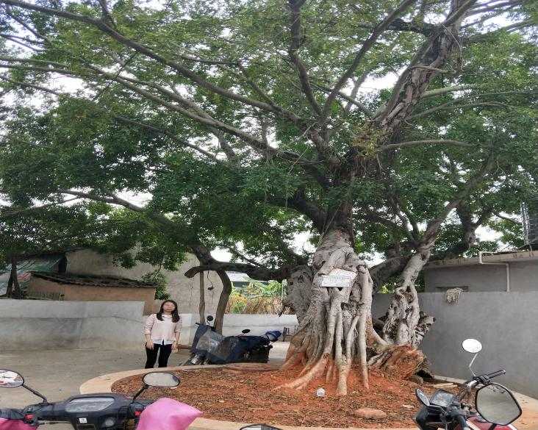下梅村的开发历史并不长，政府和村委会由于财政等方面的限制，对下梅村的旅游开发程度与参与度较低。下梅村计划在未来建设下梅文化旅游综合体项目，主要引进企业进行开发，中国民生投资集团控股下梅旅游文化综合体项目之后，中和(武夷山)文化旅游有限公司以“文化+旅游”为核心，以古村落为载体，以茶文化与创意文化为内涵，辅以主题酒店、特色客栈、会议中心、养生中心、度假区等配套设施，建成度假酒店及雕塑广场。下梅文化旅游综合体度假酒店项目已经开始进行基础建设，一期100多户古建筑居民已经迁入村庄周边的安置房，总项目计划投资数十亿，将会为当地居民带来巨大收益，使贫困人口实现脱贫致富。

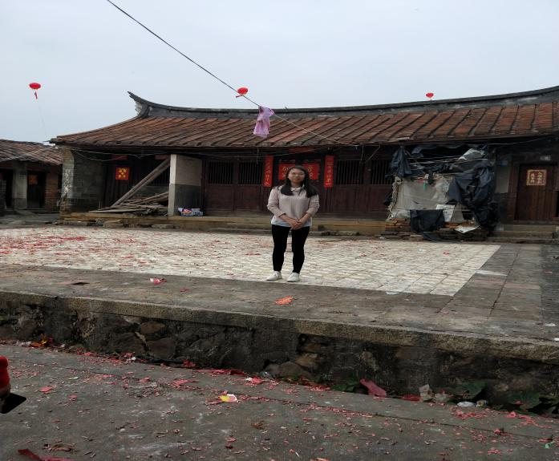图4：上梅村古村落 图5：上梅村古村落

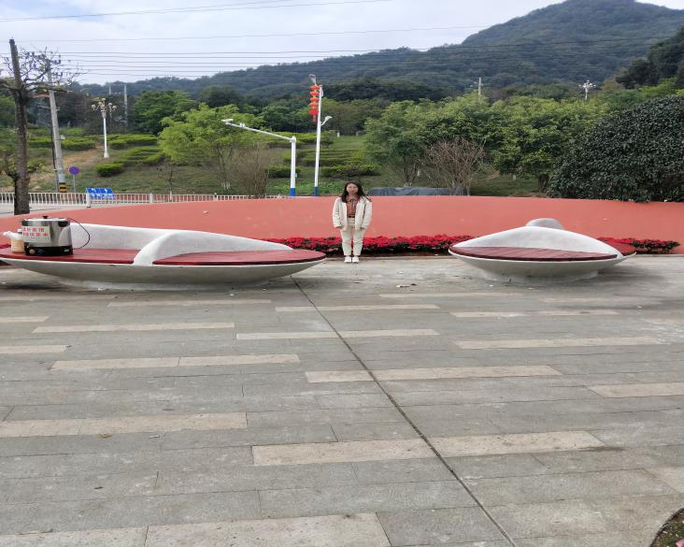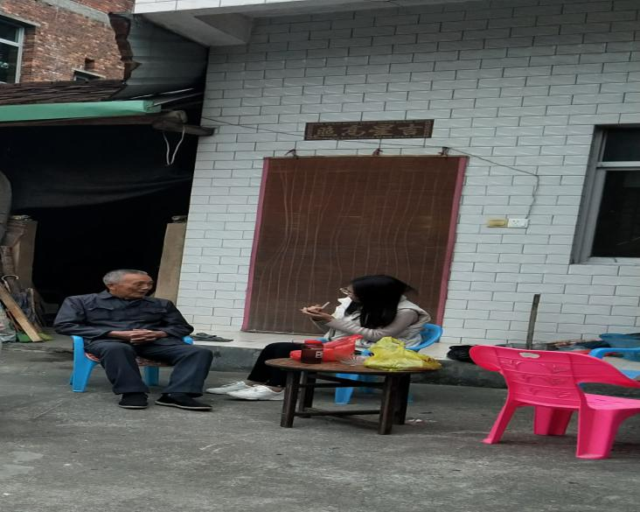

图6：武夷山特色景区 图7：上梅村村委

(二)五夫镇

五夫镇位于[福建](https://baike.baidu.com/item/%E7%A6%8F%E5%BB%BA)省[武夷山市](https://baike.baidu.com/item/%E6%AD%A6%E5%A4%B7%E5%B1%B1%E5%B8%82)东南部，自然环境幽美，气候宜人，物产丰富，人烟稠密，[盛产](https://baike.baidu.com/item/%E7%9B%9B%E4%BA%A7)白莲、红菇、田螺，远近闻名，是武夷山市重要的农副产品区之一。五夫镇共由多个村级单位共同构成，兴贤村面积最小，仅为以兴贤古街为主及周边部分民居的范围，村中人口仅600余人，面积狭小且多为受保护的古建筑，不宜大规模开发，资源匮乏，必须依托五夫镇发展。

兴贤村共由六户扶贫对象，主要依靠政府扶持，针对各种不同类型扶贫对象进行精准扶贫。每户发放3万元贷款，交由企业投资印象大红袍取得分成；为60岁以上扶贫对象购买养老保险；成功企业赞助；为残疾人口提供轻活，如旅游景点的清洁工作，每月收入可达1000至1800元，目前已基本实现脱贫。村里也经常向村民宣传扶贫政策，村民对旅游扶贫、精准扶贫有一定了解。

五夫镇兴贤村是理学宗师朱熹的故里，是朱子理学的形成地，历史遗迹遗址丰富。有兴贤书院、万亩荷塘景点，邻近武夷山花世界花卉基地，游客体验观赏项目多，可以参观古居书院、万亩荷塘、花卉园艺，体验抓小龙虾钓鱼项目，但目前游客停留时间不长，旅游开发对村内财政收入状况并无较明显改善。目前兴贤村的旅游创收呈现“村内无收入，村民有收入”状态，村民收入有一定提升，一些清洁岗位的提供使贫困户有了较为稳定的收入。由于贫困户多为残疾人或孤寡老人，生活能力较低，所以政府扶持在扶贫事业中占据重要地位，村委旅游收入少，甚至由于某些游客素质偏低，对资源、景点产生破坏的状况，在某一方面对扶贫工作有不良影响。

为弘扬朱子文化，发展旅游经济，镇党委、政府以"抢救、保护、开发"为原则，以朱子故里--紫阳楼为中心，在[紫阳楼](https://baike.baidu.com/item/%E7%B4%AB%E9%98%B3%E6%A5%BC)遗址上重建占地50亩的朱子故里公园为重点，将文化旅游、生态旅游、民俗旅游相结合，不断完善其基础设施，扩大宣传，拓展旅游市场，逐步建成一个集游览、休闲、度假、考古为一体的文化旅游新景点。朱子文化旅游的知名度不断提高，朱子理学也越来越受到各级政府和各界[人士](https://baike.baidu.com/item/%E4%BA%BA%E5%A3%AB)的重视，理学的研究和交往活动日趋频繁活跃，政府也将组织理学研究会开展。兴贤村书记主张，在兴贤村的旅游发展过程中会探索各种特色，但不会改变原来的面貌。

五夫田园综合体建设国家试点项目计划项目总投资10亿，其中申请国家级“田园综合体”专项资金3亿，将在2019年开发万亩荷塘，形成产业链。田园综合体项目集休闲、旅游、观光为一体，针对已有资源进行系统规划，把古街空置房屋装修发展特色产业，建设美食街，已初具规模。项目规划按照“一心一轴五区”（一心：五夫文化旅游中心；一轴：生态景观农业融合轴，打造浦南高速沿线优美的五夫生态田园景观形象，同时利用便捷的交通条件加速融入大武夷旅游体系；五片区：翁墩、田尾、五夫、溪尾、典村耕地内的“茶莲产业区”。）的产业空间结构，建设“养生型”新村社区，构建养生文化、茶产业和莲产业三大海峡两岸合作交流平台，以田园、茶莲民间、文化等为载体，开发养生系列项目，拓展和丰富大武夷旅游产品，融入海峽旅游线路，打造与大武夷山水旅游相协调、相呼应的文化意蕴深厚的养生农园和深度游憩目的地，遂步形成集生产、加工、休用旅游、养生文化等多业态复合型农村一一三产业融合的典型示范。

田园综合体项目将针对园区中的农业产业区、休闲旅游区、文创产业区、朱子文化体闲小镇、农业科技区五大功能区的项目建设主要内容，整合各部门及社会资金，对粮食、菜、莲、竹等主导特色产业进一步提标、提质、提升，拓展项目建设内容和内涵。“猕猴桃种植基地”、“羊肚菌及蔬菜轮作茎地”都已经开工建设，精品加工园第一轮土地招拍挂已充成。武夷山市财政局衣业综合开发办公室将督促入园企业按“式夷风格”统一设计，准备引入第三方企业采用设计、衔接、质量比传统工程模式更优越的EPC模式(EPC( Engineering Procurement Construct(n)是指公坐业主托，按跟合间约定对工程建设项目的设计，采购、施工《试运行准或干阶的承包)推动园区统统建，提升建设效率。

随着田园综合项目的稳步推进，村民的生活也发生了巨大改变，村民通过经营民宿、饭店、农家乐等方式通过旅游取得部分收益，以村民刘先生为例，农民通过承包荷塘，在荷塘内进行整修，盖民宿、做餐饮，在万亩荷塘荷花盛开的季节，众多的游客、摄影师莫名而来，农家乐项目生意兴隆，前景良好。五夫镇盛产白莲，莲子是五夫久负盛名的恃色衣产品之，在兴贤村内，几平家家户户都向游客售卖新鲜莲蓬，莲蓬的销售与加工也成为村民的收入中的重要部分。

图8：五夫田园综合体结构图

(三)客溪村

客溪村位于武夷山北部，距离武夷山路程约64公里，村中总人口956人，目前共有13户贫困户，是省级扶贫开发重点村。客溪村四面环山，村边有一条溪流经过，总面积1918亩，耕地面积1526亩，主要以农林业为主，种植水稻，烟草等，毛竹是村民主要收入来源。其特色产品主要是冬春笋及笋干，稻花鲤。贫困人口主要通过种植黄梨、养鸡、养蜂、养鹅致富，该村成立的客溪种植生态园农民合作社于2014年就已有54户果农加入**[3]**，审计局帮助村民开拓销售渠道。

客溪村请专家对村内进行旅游规划，旅游接待中心于2017年底开始招商，目前仍处于建设阶段。习近平总书记在十九大报告中指出，实施乡村振兴战略，培育新型农业经营主体，培养造就一支懂农业、爱农村、爱农民的“三农”工作队伍。客溪村计划依靠村周边河流建设竹排漂流项目，通过产业对接黄梨、游客体验自助采摘以及油菜花观赏吸引游客，增加村民收入。客溪村村委预计2020年旅游发展进入状态，使贫困户不再吃低保。

表1：调研地旅游业精准扶贫成果

|  |  |  |  |
| --- | --- | --- | --- |
| 地点 | 下梅村 | 兴贤村 | 客溪村 |
| 贫困人口 | 17户 | 6户 | 13户 |
| 旅游发展 | 下梅文化旅游综合体度假酒店 | 五夫田园综合体国家试点项目 | 白鹅节、竹筏漂流、果园采摘 |
| 扶贫成果 | 贫困户由往年23户减少至17户 | 多数贫困户获得稳定收入 | 预计2020年无低保户 |

**五、总结**

（一）因地制宜，发展特色

本次调研的三个地点对旅游的发展多为资源依托型，依据当地已有自然资源进行开发，在政府政策的大力扶持下进行旅游建设。依据三地现旅游发展状况来看，下梅村与五夫镇发展状况较好，客溪村发展状况较差。下梅村以下梅古民居作为主要景点，建筑风格、雕塑艺术独具特色，对下梅村进行的一系列开发都以保持、还原下梅古村落韵味为原则，以“中国历史文化名村”的名片对外宣传，主打悠久历史文化与原生态自然景观。五夫镇的朱子故居、理学文化是难以替代、无法复制的，朱子文化旅游项目为当地不断累积知名度，加以利用当地丰富的自然资源，开展休闲体验、生态旅游项目，打造大型综合旅游项目。客溪村地理位置偏远，四面环山，可发展旅游资源单一，村委主持建设的竹排漂流项目与武夷山九曲溪漂流项目相似性大，缺少特色，在自然风光与知名度方面竞争性弱，且距离武夷山风景区很远，没有立体的旅游品牌形象，对游客的吸引力较小。

（二）宣传工作至关重要

客溪村远离武夷山市区，境内缺少知名度高的名山大川，要发展旅游业宣传必不可少。目前客溪村的旅游建设还不到位，对外宣传力度不够，从网络可获取的信息很少，村内网站、公众号更新速度慢，有严重的信息不对称。宣传工作不仅包括对外宣传，还包括对村民了解、参与旅游行业的知识宣传。客溪村村民甚至村委工作人员对于旅游发展、旅游扶贫政策的了解度很低，对于村内发展旅游业的规划不清晰，阻碍村内旅游业的发展。

**六．感想与收获**

旅游精准扶贫是国家扶贫战略的重要组成部分，乡村和农业旅游开发成为贫困地区脱贫致富的重要途径。旅游扶贫需要依据每个地区特征，突出乡村的自然优势，挖掘文化内涵，开发形式多样、特色鲜明的旅游产品，才能达到脱贫致富的最终目的，扶贫工作必须持之以恒稳步推进。

**参考文献：**

[1]中华人民共和国国家旅游局《乡村旅游扶贫工程行动方案》2016年8月11日

[2]下梅村村级网站.“夜下梅”当溪一条街项目招商.2011年5月5日

[3]兰楚文.“武夷山客溪村果农培育出黄梨新品种”（资讯）.东南网.2014年10月15日